Ficha de Avaliação Trimestral de Estudo do Meio
CASA DA AULA – Centro de Explicações
Ano Letivo: 2014/2015 | 1.º Período | Data: _____/_____/______
Aluno:_________________________________________________________________ |  |  | Docente:________________
Informação:________________________________________________________ |  |  | Encarregado Edu._____________

- Completa:
A freguesia onde eu moro chama-se __________________________________________.
Pertence ao concelho de _______________________________, à ilha _______________
e à Região Autónoma dos ______________________ . O meu país chama-se _________________.
- Pinta, no mapa o teu distrito.

- Escreve o nome de cada região autónoma.

- Pinta, no mapa, a capital do teu país.
- Escreve o nome de cada região autónoma.

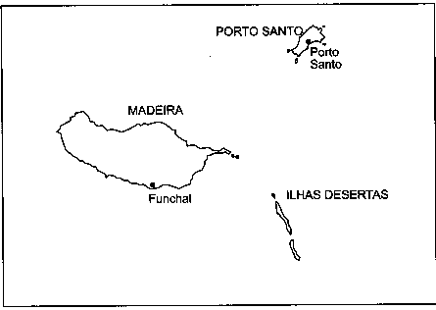
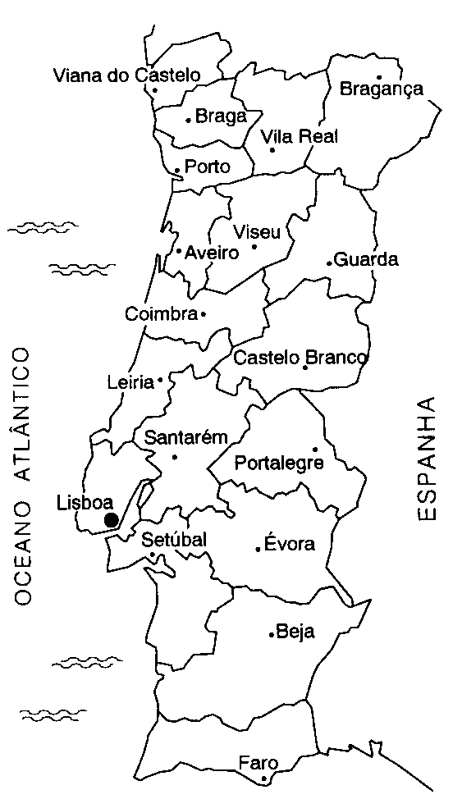

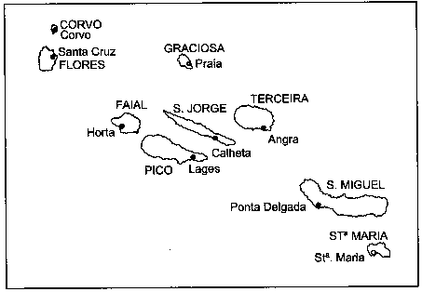

4. Liga e forma frases verdadeiras.
Portugal | é a divisão administrativa mais pequena de Portugal.
Um distrito | é um conjunto de freguesias próximas.
Um conselho | é um conjunto de vários concelhos próximos
Uma freguesia | está organizado em freguesias, concelhos, distritos e regiões autónomas.

5. Completa o texto com as expressões do quadro.
junta de freguesia
bandeira
câmara municipal
brasão

Em cada freguesia há uma _________________________
e em cada concelho há uma ________________________
para cuidarem dos espaços públicos e ajudarem as pessoas.
Os símbolos locais de um concelho ou de uma freguesia são o______________________ e a ____________________________.

6. Completa os quadros de modo a ficares com afirmações verdadeiras

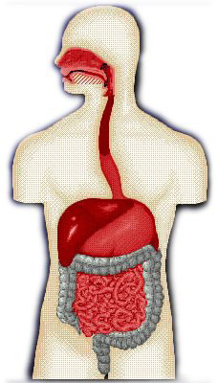
Eu sou a __________.
Aqui entram os __________ que transformo em ______ ___________, com a ajuda dos _________, da __________ e da _________.
Eu sou o _____________.
Um ________ que conduz o _______ __________ até ao _____________.

Eu sou o _____ __________.
Um grande saco que recebe o ________
__________ e com ajuda de sucos o transformo numa pasta chamado __________.

Eu sou o ___________ _____________ muito comprido. Recebo o _________ e, com a ajuda de sucos, transformo-o em __________. As substâncias úteis passam para o ___________.

Eu sou o ___________ _____________. Também sou comprido.
Recebo a parte dos alimentos que não passou para o sangue. Transformo-a em __________ e conduzo-as para o exterior através do __________.

10. Assinala as seguintes afirmações com V (verdadeiro) ou F (falso).
Na inspiração, o volume da caixa tóracica e dos pulmões diminui.
Se tapares o teu nariz impedes que o ar penetre nele.
Os pulmões e o diafragma não nos ajudam a respirar.
A inspiração é a saída do oxigénio no nosso corpo.
Nos pulmões o oxigénio passa do pulmão para o sangue.
Nos pulmões o dióxido de carbono passa do sangue para o pulmão.
A expiração é a entrada do dióxido de carbono.

11.Completa as frases com as palavras do quadro.
bombeia sangue artérias circulação coração
veias oxigénio entrada nutrientes capilares

O sistema circulatório é responsável pela ______________ do ____________ por todo o corpo. Este sistema é constituído pelo_____________ e pelos vasos sanguíneos: ___________, ____________ e _______________ .
O coração ____________o sangue, fazendo com que chegue a todas as partes do corpo. O sangue é um líquido que circula por todo o corpo, levando o ___________ e os ______________. A _____________do sangue no coração faz-se pelas artérias e a saída faz-se pelas veias.
12.Numera o esquema, de acordo com os órgãos do sistema urinário.
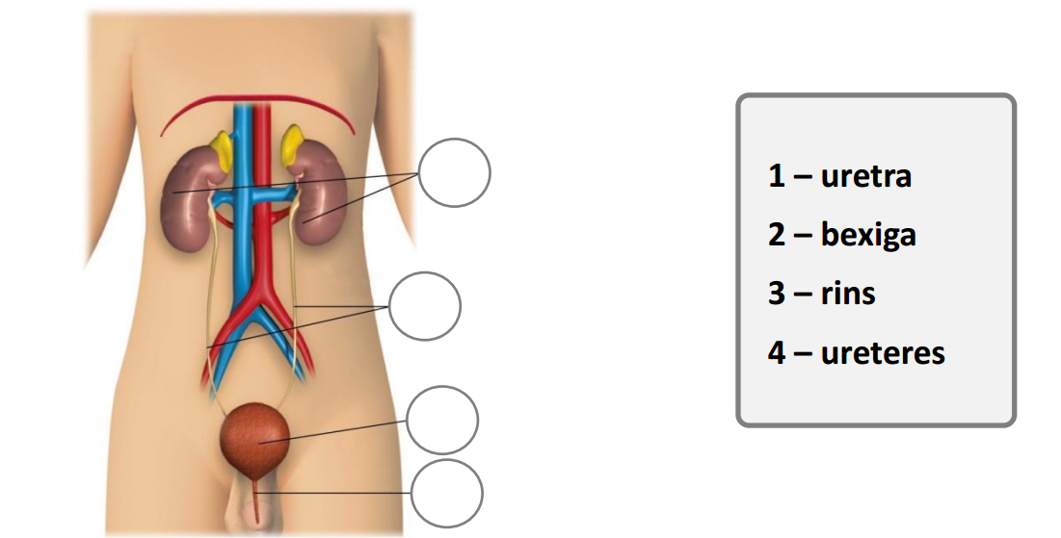

13. Assinala com X as frases que indicam atitudes que devemos ter para o bom funcionamento do sistema urinário.
Devemos utilizar bastante sal na alimentação.
Devemos beber refrigerantes ao longo do dia.
Devemos beber água ao longo do dia.
Devemos evitar estar muito tempo com a bexiga cheia.

14. Quanto tempo demora a gestação humana?
__________________________________________________________________________________________________________________________________________________
15 – Completa com Verdadeiro ou Falso.

A célula sexual masculina é o espermatozóide.
O óvulo é a célula sexual masculina.
Um embrião humano leva doze meses a desenvolver-se.
O embrião humano desenvolve-se num ovo.
A fecundação é a união do óvulo e do espermatozóide.
A reprodução é o ato de gerar seres semelhantes.
Os espermatozóides estão armazenados nos testículos.
Os óvulos estão armazenados nos ovários.

